ASSOCIATION DE SPORTS RATIERS

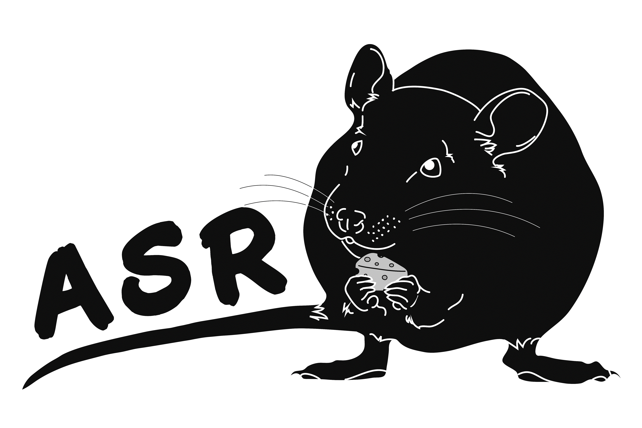
DEMANDE DE CONCOURS HOMOLOGUÉ
Date de l’événement :
Club organisateur :
Endroit :
Personne responsable :
Courriel de la personne responsable :
Juges :
Types et quantités de recherche
Type | Niveau | Nombre de courses
Grange | Novice
 | Avancé
 | Expert
 | Champion
 | Gr Champion
 | Excellent
Broussailles | Novice
 | Avancé
 | Expert
 | Champion
 | Gr Champion
 | Excellent
Jeux
 |  | Nombre de courses
Terrier Artificiel | Novice
 | Avancé
 | Expert
 | Champion
 | Gr Champion
 | Excellent
Ratissage | Novice
 | Avancé
 | Expert
 | Champion
 | Excellent
 |  | Nombre de courses |  |  | Nombre de courses
Ga-Rat-Ge int | Novice |  | Ga-Rat-Ge ext | Novice
 | Avancé |  |  | Avancé
 | Expert |  |  | Expert
 | Champion |  |  | Champion
 | Excellent |  |  | Excellent
 |  | Nombre de courses
Relais grange
Relais broussailles
Combo
4 par 4
Défi
IMPORTANT:
• Utilisez un seul formulaire par concours par jour
• Maximum de 4 recherches d’un même type/niveau par jour de concours
• Vous devez inclure dans votre formulaire de renonciation que ni l’ASR, ni ses représentants ne peuvent être tenu responsables en cas d’incidents/accidents
Faire parvenir votre demande au secrétariat de l’ASR :
sportsratiers@gmail.com

